タイトルがここにはいります。タイトルがここにはいります。タイトルがここにはいります。（14point）

○食物一郎¹，食物二郎²
（¹食物繊維大院・栄養科学，²食物繊維研・食品機能）

【目的】
本文11 point、A4サイズ、40文字×35行×2ページ、上下余白3.5cm、左右余白3.0cmで作成してください。○○○○○○○○○○○○○○○○○○○○○○○○○○○○○○○○○○○○○○○○○○○○○○○○○○○○○○○○○○○○○○○○○○○○○○○○○○○○○○○○○○○○○○○○○○○○○○○○○○○○○○○○○○○○○○○○○○○○○○○○○○○○○○○○○○○○○○○○○○○○○○○○○○○○○○○○○○○○○○○○○○○○○○○○○○○○○○○○○○○○○○○○○○○○○○○○○○○○○○○○○○○○○○○○○○○○○○○○○○○○○○○○○○○○○○○○○○○○○○○○○○○○○○○○○○○○○○○○○○○○○○○○○○○○○○○○○○○○○○○○○○○○○○○○○○○○○○○○○○○○○○○○○○○○○○○○○○○○○○○○○○○○○○○○○○○○○○○○○○○○○○○○○○○○○○○○○○○○○○○○○○○○○○○○○○○○○○○○○○○○○○○○○○○○○○○○○○○○○○○○○○○○○○○○○○○○○○○○○○○○○○○○○○○○○○○○○○○○○○○○○○○○○○○○○○○○○○○○○○○○○○○○○○

【方法】
○○○○○○○○○○○○○○○○○○○○○○○○○○○○○○○○○○○○○○○○○○○○○○○○○○○○○○○○○○○○○○○○○○○○○○○○○○○○○○○○○○○○○○○○○○○○○○○○○○○○○○○○○○○○○○○○○○○○○○○○○○○○○○○○○○○○○○○○○○○○○○○○○○○○○○○○○○○○○○○○○○○○○○○○○○○○○○○○○○○○○○○○○○○○○○○○○○○○○○○○○○○○○○○○○○○○○○○○○○○○○○○○○○○○○○○○○○○○○○○○○○○○○○○○○○○○○○○○○○○○○○○○○○○○○○○○○○○○○○○○○○○○○○○○○○○○○○○○○○○○○○○○○○○○○○○○○○○○○○○○○○○○○○○○○○○○○○○○○○○○○○○○○○○○○○○○○○○○○○○○○○○○○○○○○○○○○○○○○○○○○○○○○○○○○○○○○○○○○○○○○○○○○○○○○○○○○○○○○○○○○○○○○○○○○○○○○○○○○○○○○○○○○○○○○○○○○○○○○○○○○○○○○○○○○○○○○○○○○○○○○○○○○○○○○○○○○○○○○○○○○○○○○○○○○○○○○○○○○○○○○○○○○○○○○○○○○○○○○○○○○○○○○○○○○○○○○○○○○○○○○○○○○○○○○○○○○○○○○○○○

【結果・考察】
○○○○○○○○○○○○○○○○○○○○○○○○○○○○○○○○○○○○○○○○○○○○○○○○○○○○○○○○○○○○○○○○○○○○○○○○○○○○○○○○○○○○○○○○○○○○○○○○○○○○○○○○○○○○○○○○○○○○○○○○○○○○○○○○○○○○○○○○○○○○○○○○○○○○○○○○○○○○○○○○○○○○○○○○○○○○○○○○○○○○○○○○○○○○○○○○○○○○○○○○○○○○○○○○○○○○○○○○○○○○○○○○○○○○○○○○○○○○○○○○○○○○○○○○○○○○○○○○○○○○○○○○○○○○○○○○○○○○○○○○○○○○○○○○○○○○○○○○○○○○○○○○○○○○○○○○○○○○○○○○○○○○○○○○○○○○○○○○○○○○○○○○○○○○○○○○○○○○○○○○○○○○○○○○○○○○○○○○○○○○○○○○○○○○○○○○○○○○○○○○○○○○○○○○○○○○○○○○○○○○○○○○○○○○○○○○○○○○○○○○○○○○○○○○○○○○○○○○○○○○○○○○○○○○○○○○○○○○○○○○○○○○○○○○○○○○○○○○○○○○○○○○○○○○○○○○○○○○○○○○○○○○○○○○○○○○○○○○○○○○○○○○○○○○○○○○○○○○○○○○○○○○○○○○○○○○○○○○○○○○○○○○○○○○○○○○○○○○○○○○○○○○○○○○○○○○○○○○○○○○○○○○○○○○○○○○○○○○○○○○○○○○○○○○○○○○○○○○
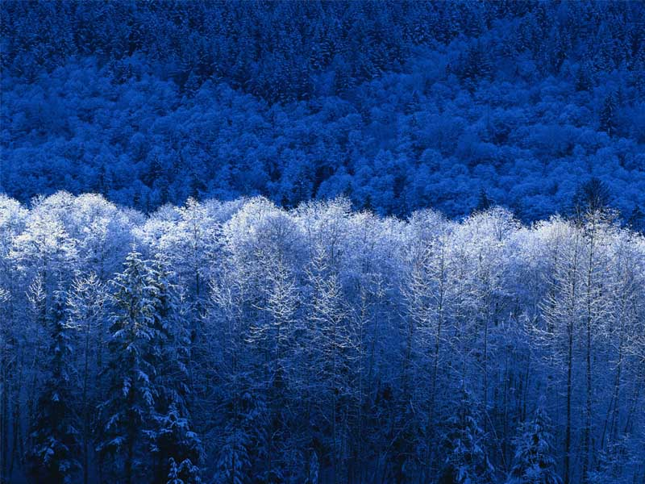

図1
図2

